**实验七 同步计数器顺时针展示学号**

**姓名 侯少森 学号 18340055**

1. **同步计数器顺时针展示学号设计**
   1. **实验内容**

**顺时针展示学号其实是利用同步计数器的功能,来选择自己想要显示的内容.由于学号中有数字8,需要用四位二进制表示,故将其改为7,而且学号中重复的数字也相应换成其他数字,最后,得出要显示的学号为17340256.**

**(1)首先,创建一个状态图:**

001

110

111

011

101

010

100

000

**(2)构建次态表:**

|  |  |  |  |  |  |
| --- | --- | --- | --- | --- | --- |
| **当前状态** | | | **次态** | | |
| **Q2** | **Q1** | **Q0** | **Q2** | **Q1** | **Q0** |
| **0** | **0** | **1** | **1** | **1** | **1** |
| **1** | **1** | **1** | **0** | **1** | **1** |
| **0** | **1** | **1** | **1** | **0** | **0** |
| **1** | **0** | **0** | **0** | **0** | **0** |
| **0** | **0** | **0** | **0** | **1** | **0** |
| **0** | **1** | **0** | **1** | **0** | **1** |
| **1** | **0** | **1** | **1** | **1** | **0** |
| **1** | **1** | **0** | **0** | **0** | **1** |

**(3)J-K触发器转换表:**

|  |  |  |  |
| --- | --- | --- | --- |
| **输出转换** | | **触发器输入** | |
| **QN** | **QN+1** | **J** | **K** |
| **0** | **0** | **0** | **X** |
| **0** | **1** | **1** | **X** |
| **1** | **0** | **X** | **1** |
| **1** | **1** | **X** | **0** |

**(QN+1为次态)**

**(4)卡诺图:**

**J0:**

|  |  |  |  |  |
| --- | --- | --- | --- | --- |
| **Q1Q0**  **Q2** | **00** | **01** | **11** | **10** |
| **0** | **0** | **X** | **X** | **1** |
| **1** | **0** | **X** | **X** | **1** |

**K0:**

|  |  |  |  |  |
| --- | --- | --- | --- | --- |
| **Q1Q0**  **Q2** | **00** | **01** | **11** | **10** |
| **0** | **X** | **0** | **1** | **X** |
| **1** | **X** | **1** | **0** | **X** |

**J1:**

|  |  |  |  |  |
| --- | --- | --- | --- | --- |
| **Q1Q0**  **Q2** | **00** | **01** | **11** | **10** |
| **0** | **1** | **1** | **X** | **X** |
| **1** | **0** | **1** | **X** | **X** |

**K1:**

|  |  |  |  |  |
| --- | --- | --- | --- | --- |
| **Q1Q0**  **Q2** | **00** | **01** | **11** | **10** |
| **0** | **X** | **X** | **1** | **1** |
| **1** | **X** | **X** | **0** | **1** |

**J2:**

|  |  |  |  |  |
| --- | --- | --- | --- | --- |
| **Q1Q0**  **Q2** | **00** | **01** | **11** | **10** |
| **0** | **0** | **1** | **1** | **1** |
| **1** | **X** | **X** | **X** | **X** |

**K2:**

|  |  |  |  |  |
| --- | --- | --- | --- | --- |
| **Q1Q0**  **Q2** | **00** | **01** | **11** | **10** |
| **0** | **X** | **X** | **X** | **X** |
| **1** | **1** | **0** | **1** | **1** |

**(5)触发器输入的逻辑表达式:**

**J0=Q1**

**K0=‾Q1·Q2+‾Q2·Q1=Q1⊕Q2**

**J1=‾Q2+Q0**

**K1=‾Q2+‾Q0**

**J2=Q0+Q1·‾Q0=Q0+Q1**

**K2+Q1+‾Q1·‾Q0=Q1+‾Q0**

* 1. **仿真电路与结果**

**(1)根据上面得到的表达式,在proteus上设计出仿真电路图:**

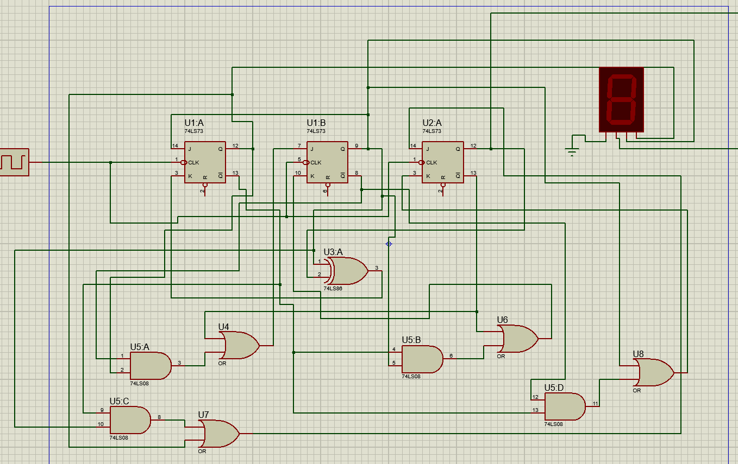

**(2)点击运行,开始运行仿真电路图,得到的结果图如下:**

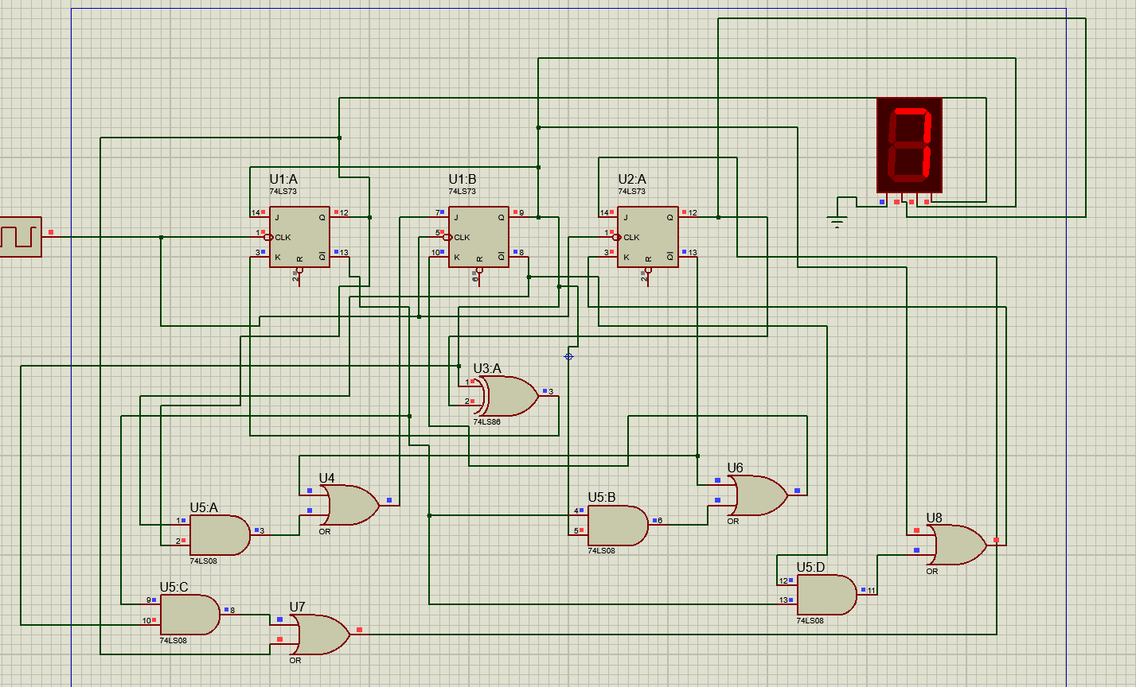

**(动态的仿真电路图助教已经检查过,结果是17340256)**

* 1. **实验结果与分析**

**(1)在实验箱上连接好设计的电路**

**(2)实验结果已经被助教检查并记录过.结果是17340256**

1. **实验总结**

**(1)要对设计同步计数器的流程十分熟悉才可以很快的完成**

**(2)要对得到的表达式进行变形,因为实验箱上没有或门,所以利用狄摩根公式来将或转化成与非的形式来实现.**

**(3)要十分小心将线接错的情况,因为线路十分复杂.好在可以通过七段码上数字的变化来判断何处接错.**